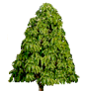  ABACATEIRO | 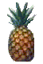  ABACAXI | 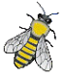  ABELHA |  | 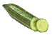  ABOBRINHA
  ABOBRINHAS | 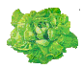  ALFACE | 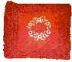  ALMOFADA VERMELHA |  | 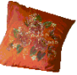  ALMOFADA DA ERICEMA
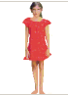  AMANDA |   AMANDA SENTADA | 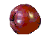  AMEIXA |  |   AMEIXA BRANCA
  AMORA | 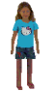  ANA JULIA | 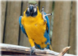  ARARA AZUL |  | 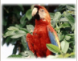  ARARA VERMELHA
  AREIA | 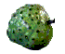  ARITICUMS | 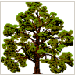  ÁRVORE |  |   AUTOMÓVEL
  AVIÃO | 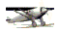  AVIÃOZINHO | 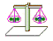  BALANÇA |  | 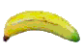  BANANA
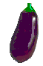  BERINJELA |   BERINJELAS | 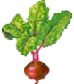  BETERRABA | 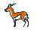  BESOURO BODE

  BONÉ |   BONÉ AMARELO |   BONÉ AZUL | 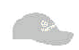  BONÉ CINZA
  BONÉ |   BONÉ |   BONÉ |   BONÉ
  BONÉ ROXO |   BONÉ PINK |   BONÉ VERDE |   BONÉ VERMELHO
BONECO DE NEVE 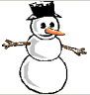 |  BORBOLETA   BORBOLETA GRANDE |   BORBOLETA AZUL |   BOTO
  BRINDE51 | 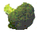  BRÓCOLIS |   BRUNA |   BRUNA SENTADA
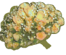  BUQUÊ) |   CACHORRINHO | 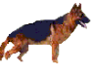  CACHORRO GRANDE |   CACHORRO
  CACHORRO-QUENTE | 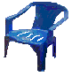  CADEIRA AZUL | 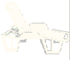  CADEIRA PARA PISCINA |   CADERNO AMARELO
  CADERNO AZUL |   CADERNO AZUL CLARO |   CADERNO BRANCO |   CADERNO CINZA
  CADERNO GRAFITE |   CADERNO LARANJA |   CADERNO LILÁS |   CADERNO MARROM
  CADERNO PINK |   CADERNO PRETO |   CADERNO PÚRPURA |   CADERNO ROXO
  CADERNO VERDE |   CADERNO VERDE CLARO |   CADERNO VERMELHO | 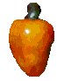  CAJU
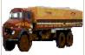  CAMINHÃO | 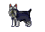  CÃO |   CAPIVARA | 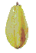  CARAMBOLA

  BLUSA |  | 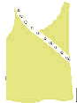  BLUSA AMARELA |  |   BLUSA AZUL |  | 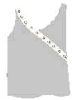  BLUSA CINZA
  BLUSA LARANJA |  | 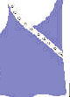  BLUSA AZUL |  |   BLUSA MARROM |  |   BLUSA PRETA
  BLUSA ROXA |  |   BLUSA PINK |  |   BLUSA VERDE |  |   BLUSA VERMELHA
BONÉ |  | BONÉ AMARELO |  | BONÉ AZUL |  | BONÉ CINZA
BONÉ |  | BONÉ |  | BONÉ |  | BONÉ
BONÉ ROXO |  | BONÉ PINK |  | BONÉ VERDE |  | BONÉ VERMELHO
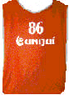  CAMISETA |  |   CAMISETA AZUL |  |   CAMISETA CINZA |  |   CAMISETA LARANJA
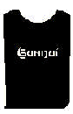  CAMISETA PRETA |  |   CAMISETA ROSA |  | 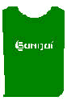  CAMISETA VERDE |  |   CAMISETA VERMELHA
CANETA UNIJUÍ | CANETINHA |  | CHAVEIRINHO |  |   CHAVEIRO
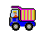  CARRO | 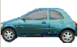  CARRO DA MÃE |  | 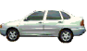  CARRO DA VOVÓ |  | CARRO VERMELHO
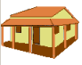  CASA | 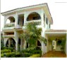  CASA DA DALDI |  | 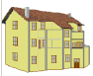  CASA GRANDE |  |   CASINHA
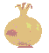  CEBOLA | 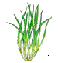  CEBOLINHA |  |   CENOURA |  | 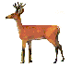  CERVO
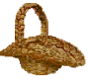  CESTA |   CÉU |  | 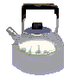  CHALEIRA |  | 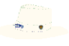  CHAPÉU
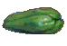  CHUCHU | 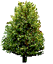  CIPRESTE |  |   COELHINHO |  |   COELHO
  COELHO AMARELO |   COELHINHO |  |   COLHER |  |   COLHER DE PAU
  COLHER GRANDE |   COLHER |  |   COLHERINHA |  |   COMBI
  COMPUTADOR |   COQUEIRO |  | 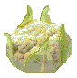  COUVE FLOR |  |   CUIA
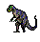  DINOSSAURO |   DOIS CARROS |  |   ELEFANTE |  |   ELISA
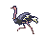  EMA | 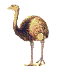  EMAS |  | ESCOVA DE DENTE |  | 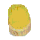  ESCOVÃO
  ESTOJO |   ESTOJO AMARELO |  |   ESTOJO AZUL |  |   ESTOJO AZUL CLARO
  ESTOJO CINZA |   ESTOJO GRAFITE |  |   ESTOJO LARANJA |  |   ESTOJO LILÁS
  ESTOJO MARROM |   ESTOJO PINK |  |   ESTOJO PRETO |  |   ESTOJO PÚRPURA
  ESTOJO ROXO |   ESTOJO VERDE |  |   ESTOJO VERDE CLARO |  |   ESTOJO VERMELHO
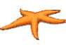  ESTRELA DO MAR | 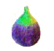  FIGO |  |   FLOR GRANDE |  |   FLORES AZUIS
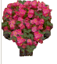  FLORES GRANDES |   FLOR GRANDE

 |   FOFA |   FÓSFORO |  | 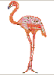  FLAMINGO |  | 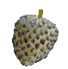  FRUTA DO CONDE
 |   FUSCA | 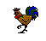  GALO |  | 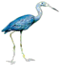  GARÇA AZUL |  | 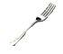  GARFO
 | 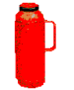  GARRAFA TÉRMICA | 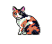  GATO |  |   GATO AMARELO |  | 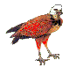  GAVIÃO
 | 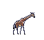  GIRAFA | 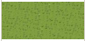  GRAMA2 |  | 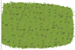  GRAMA3 |  | 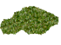  GRAMA
 | 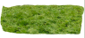  GRAMADO | 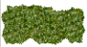  GRAMAS |  | 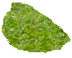  GRAMINHA |  | IJUÍ
 | 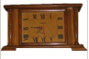  IMAGEM |   JOANINHA |  | 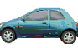  KA |  |   KIWI
 | LÁPIS |   LARANJA |  | 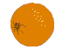  LARANJAS |  |   LEÃO
 |   LIMÃO |   LIMÕES |  |   LUCIANA |  |   LYCHEE
 |   MAÇÃ1 |   MAÇÃ2 |  | 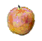  MAÇÃ |  |   MAÇÃ GRANDE
 |   MAMÃE | 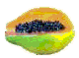  MAMÃO |  |   MANGA |  |   MANGUEIRA
 |   MATO |   MATO GROSSO |  | 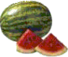  MELANCIA2 |  |   MELANCIA
 | 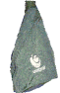  MOCHILA VERDE | 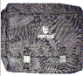  MOCHILA |  | 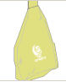  MOCHILA AMARELA |  |   MOCHILA AZUL
 |   MOCHILA AZUL ANIL |   MOCHILA AZUL ESCURO |  | 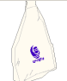  MOCHILA BRANCA |  |   MOCHILA CINZA
 | 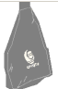  MOCHILA GRAFITE | 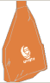  MOCHILA LARANJA |  | 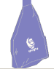  MOCHILA LILÁS |  | 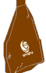  MOCHILA MARROM
 |   MOCHILA PINK | 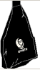  MOCHILA PRETA |  |   MOCHILA ROSA |  | 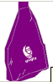  MOCHILA ROXA
 |   MOCHILA VERDE CLARO | 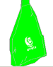  MOCHILA VERDE LIMÃO |  | 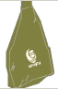  MOCHILA VERDE MUSGO |  | 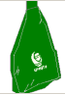  MOCHILA VERDINHA
 |   MONITOR | 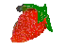  MORANGUINHO |  | 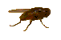  MOSCA |  | 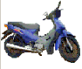  MOTO
 | 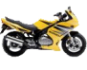  MOTO AMARELA | 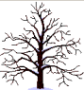  N BAUM13 |  |   NEIVA |  |   ORQUÍDEA
 | 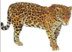  ONÇA |   ROSEIRA |  | 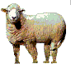  OVELHA |  | 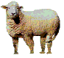  OVELHAS
 | 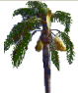  PALMEIRAS | 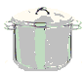  PANELA GRANDE |  |   PANELA MÉDIA |  | 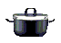  PANELINHA
 |   PAPEL HIGIÊNICO |   PASSARINHO |  | 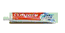  PASTA DE DENTE |  | 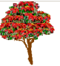  PÉ DE FLOR
 | 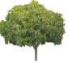  PÉ DE MANGA |   PEDAÇO DE MELANCIA |  | 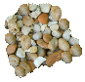  PEDRAS |  |   PEIXE
 |   PEIXE AZUL |   PEIXE COLORIDO |  |   PEIXE VERDE |  |   PEIXES
 |   PEIXINHO |   PEIXINHO AZUL |  | 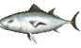  PEIXINHOS |  |   PENTE
 | 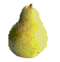  PÊRA (PERA) | 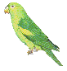  PERIQUITO |  | 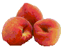  PÊSSEGOS |  | 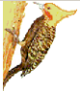  PICA-PAU
 |   PICOLÉ |   PICOLÉ AZUL |  |   PICOLÉ DE CHOCOLATE |  |   PICOLÉ DE LIMÃO
 | 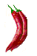  PIMENTA VERMELHA | 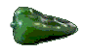  PIMENTÃO |  |   PIMENTÃO VERMELHO |  |   PINGÜIM
 | 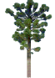  PINHEIRO |   PIPA |  | 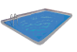  PISCINA |  |   PICOLÉ DE MORANGO  )
 | 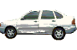  PÓLO |   PROFESSORA ELISA |  | 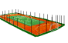  QUADRA DE ESPORTES |  | 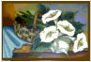  QUADRO1 DA ERICEMA
 | 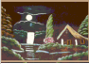  QUADRO2 DA ERICEMA | 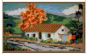  QUADRO3 DA ERICEMA |  | QUADRO4 DA ERICEMA |  |   QUADRO5 DA ERICEMA
 |   QUADRO56 DA ERICEMA |   RABANETE |  |   RATO |  |   RELÓGIO
 | 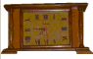  RELÓGIO DE MADEIRA | 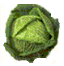  REPOLHO |  | 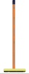  RODO |  | 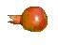  ROMÃ
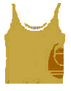  REGATA |  |  | 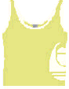  REGATA AMARELA |  |   REGATA AZUL |  | 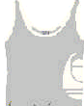  REGATA CINZA
  REGATA LARANJA |  |  | 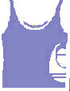  REGATA LILÁS |  |   REGATA MARROM |  | 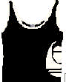  REGATA PRETA
  REGATA ROXA |  |  |   REGATA PINK |  | 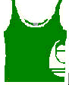  REGATA VERDE |  |   REGATA VERMELHA
 |   SABÃO |   SABONETE |  | 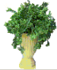  SAIA BAIANA |  | 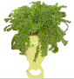  SAMAMBAIA
 | 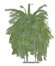  SAMAMBAIA GRANDE |   TALHERES |  |  |  | 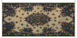  TAPETE DO VOVÔ  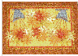 TAPETE FLORIDO
 |  |   TOMATE |  |   TOMATES |  |   TORTA
 | 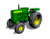  TRATOR |   TUCANO |  | 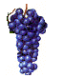  UVA2 |  |   UVA
 |   VASSOURA | 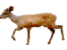  VEADO |  |  |  | 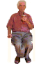  VOVÔ FAUSTO
 |   XÍCARA |   ZEBRA
CANETA UNIJUÍ |  |  | CHAVEIRINHO |  | CHAVEIRO |  | CANETINHA
  ESTOJO |  |  | 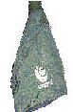  MOCHILA VERDE |  | 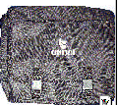  MOCHILA PRETA |  | 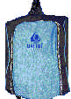  MOCHILA AZUL

